WEEK 6

6.1.1

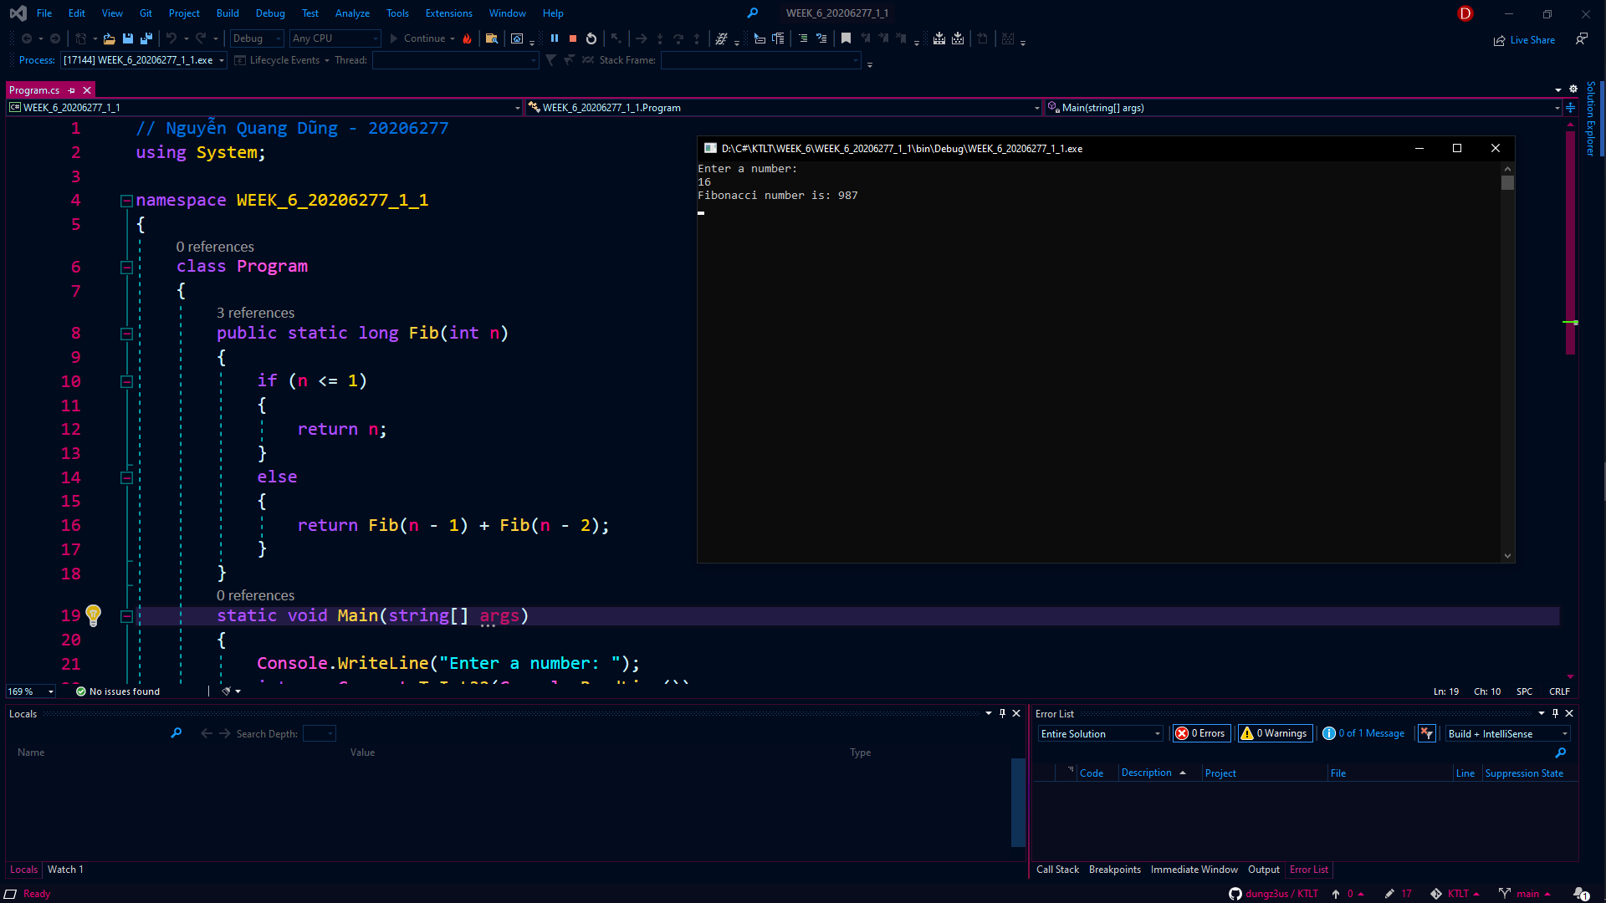

6.1.5

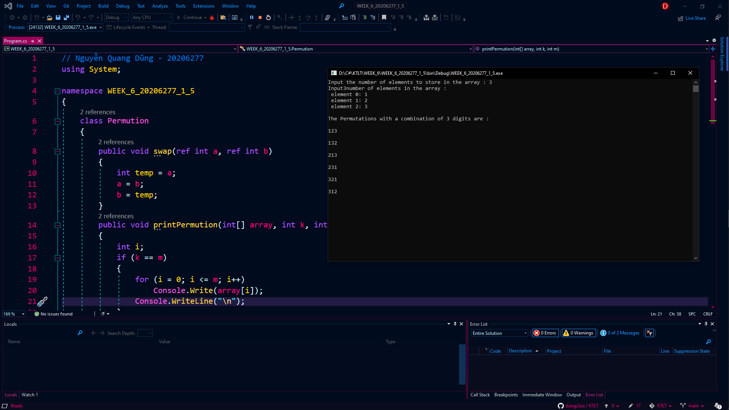

WEEK 7

WEEK 8

8.3

WEEK 9

